迭代一计划文档

**创建者：**曾婧

**文档使用者：**NBAlabala 所有成员

**文档创建日期：**2015年3月8日

**文档修改纪录：**丁霄汉 2015年3月9日

**阶段目标：**

在迭代一，所有成员需要完成以下任务：

1. 组织成员开会，讨论并制定成员守则，确定成员的角色安排、工作时间；
2. 完成《项目启动文档》，启动本项目；
3. 了解项目背景，熟悉用户对项目的需求点；
4. 详尽地分析用户需求，划分出不同的需求用例；
5. 根据需求用例，完成《用例文档》；
6. 根据用例文档，讨论并确定相应的刺激／响应事件；
7. 完成界面原型图的绘制；
8. 完成《需求规格说明文档》；
9. 对各个候选方案进行风险分析，并开发出相应的需求原型；
10. 完善界面，达到所有成员都觉得界面的设计和交互性没有令人不满的程度；
11. 协作完成软件的雏形，同时编写测试用例；
12. 进行多次测试直到软件在连续的30次测试内的出错率为0；
13. 制定迭代二的计划；

**日程表：**

1. 项目日程表
   1. 根据目前的进展情况以及对下一迭代的计划，得到的甘特图如下所示。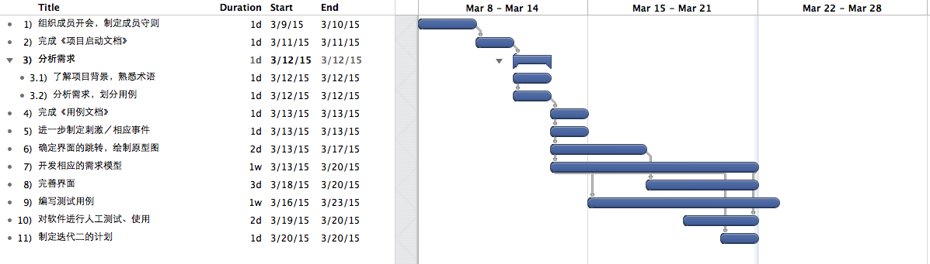
   2. 迭代一成本估算表（对应于甘特图）：

|  |  |  |
| --- | --- | --- |
| 任务ID | 成本预估 | 实际执行纪录 |
| 1 | 4人日 | 4人日 |
| 2 | 1人日 | 2人日 |
| 3 | 4人日 | 4人日 |
| 4 | 2人日 | 2人日 |
| 5 | 4人日 | 2人日 |
| 6 | 4人日 | 8人日 |
| 7 | 21人日 | 16人日 |
| 8 | 7人日 | 17人日 |
| 9 | 21人日 | 18人日 |
| 10 | 8人日 | 8人日 |
| 11 | 1人日 | 1人日 |
| 总计 | 79人日 | 82人日 |

* 1. 迭代一循环网络图：

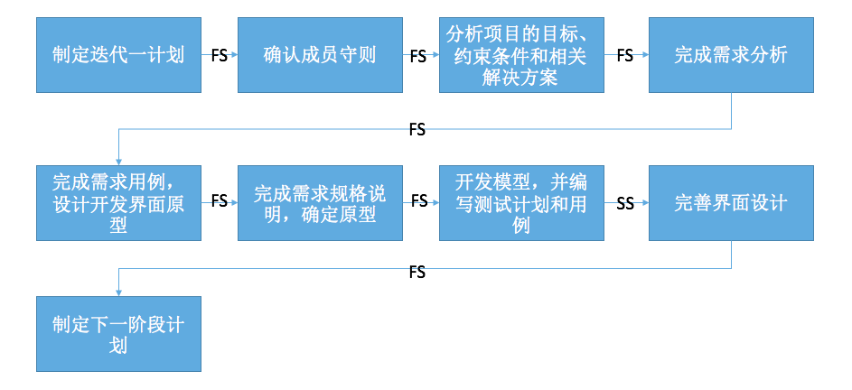

1. 资源日程表（任务日程表）

根据迭代一的工作日时间，安排各人的工作任务如下：

|  |  |  |  |  |  |  |  |  |  |
| --- | --- | --- | --- | --- | --- | --- | --- | --- | --- |
| 人员 | Day1 | Day2 | Day3～4 | Day5 | Day6 | Day7～8 | Day8～14 | | Day15 |
| 丁霄汉 | 召集团队全体成员进行会议讨论 | 分析需求、熟悉项目背景，撰写项目启动文档 | 编写用例文档初稿 | 分析项目所需要的数据 | 进行刺激／相应事件的讨论，完成《需求规格说明》的初稿 | 研究数据的排序的效率 | 开发需求原型的逻辑层和数据层 | 编写测试用例并在开发的过程中进行测试 | 通过人工测试测试项目的友好程度和实现度 |
| 陈云龙 | 参加讨论 | 分析需求，熟悉项目背景知识 | 学习模型设计相关知识 | 写出Demo | 开发需求原型的各个层 |
| 梁思宇 | 完成用例文档 | 协助陈云龙，完善《需求规格说明》文档 | 开发需求原型的界面层 |
| 曾婧 | 学习设计界面相关知识，制定本阶段计划 | 了解类似项目的界面、交互知识，并运用于本项目 | 设计界面原型 | 完善界面设计、人机交互 | | 制定下一个阶段的计划 |

**里程碑和里程碑标志日期**

里程碑1：通过评审的《需求规格说明》

里程碑日期：2015年3月18日

这一里程碑是《需求规格说明》，表明项目的重要工作需求分析完成，也表明团队即将以此为开发基准开始正式的项目开发工作。

**计划执行检查表**

根据资源日程表的内容，制定如下执行检查表：

|  |  |  |  |  |  |  |  |  |  |
| --- | --- | --- | --- | --- | --- | --- | --- | --- | --- |
| 人员 | Day1 | Day2 | Day3～4 | Day5 | Day6 | Day7～8 | Day8～14 | | Day15 |
| 丁霄汉 | 分析会议纪录 |  |  | 评审用例的合理性 | 《需求规格说明》的初稿 |  | 《需求规格说明》的审查 | 界面 | 测试计划 |
| 陈云龙 |  |  |  |  |  |
| 梁思宇 |  |  | 《需求规格说明》的定稿 |
| 曾婧 |  |  |  |  | | 确定下一个阶段的计划 |